1配置网络
更改网络代理成手动，前面的IP复制当前主机网络的IP4地址，后面的端口号，取决于你的翻墙软件，然后在.bashrc文件里加入
export http proxy="10.5.39.156:7897"
exportt https proxy="10.5.39.156:7897”
最后在更改一下环境变量即可
测试的话，可以直接ping百度或者google，百度验证国内网，google验证国外网。
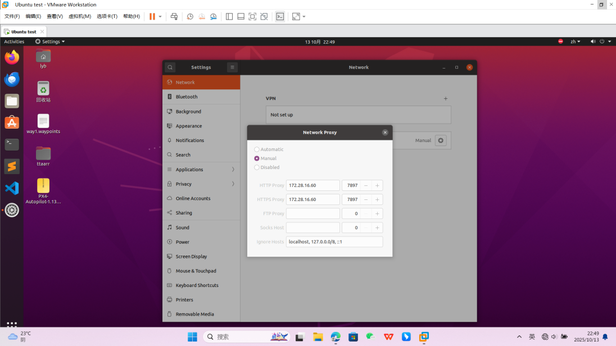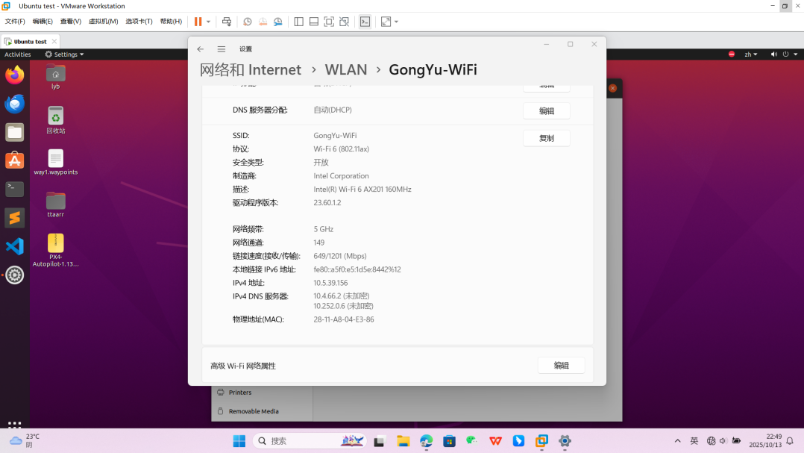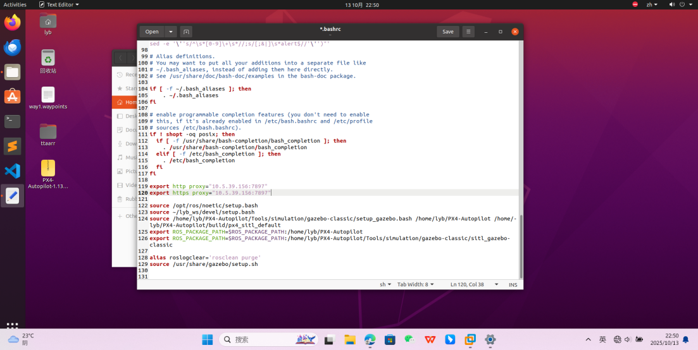
2仿真平台搭建
参考网址
https://swiftwing001.github.io/swiftwing-simulation-tutorial/
这个只是搭建固定翼仿真环境的，还差视觉部分环境的搭建，就是缺什么装什么
roslaunch fire_infer infer.launch，运行这个节点，终端肯定会报错，然后去问AI，会告诉你需要装什么依赖包，按AI步骤来即可，网络没问题的话，装它的依赖包挺快的，如果一切都没问题的话，运行时会打开一个视频就行识别，视频路径在这里reco_strike/fire_infer/videos，记得将视频名字改成bazi.mp4
3拉取仓库
先创建一个工作空间，建立好之后，进入工作空间
git clone https://github.com/binyiu/ayy.git
修改reco_strike文件名为src（原来的src文件先删除）
回到工作空间进行 catkin_make
安装py库：geographiclib、scipy、plotly
移动launch文件到px4目录下（把三个lauch文件复制到px4目录里的launch文件里）
将 source ~/你的工作空间文件名/devel/setup.bash 添加到.bashrc文件末尾
运行测试
roslaunch px4 single_plane.launch
如果gazebo成功打开，并且有一个固定翼，说明仿真环境没问题，接着打开qgc地面站，看左上角，固定翼和地面站会自动连接，左上角为绿色，说明连接没问题
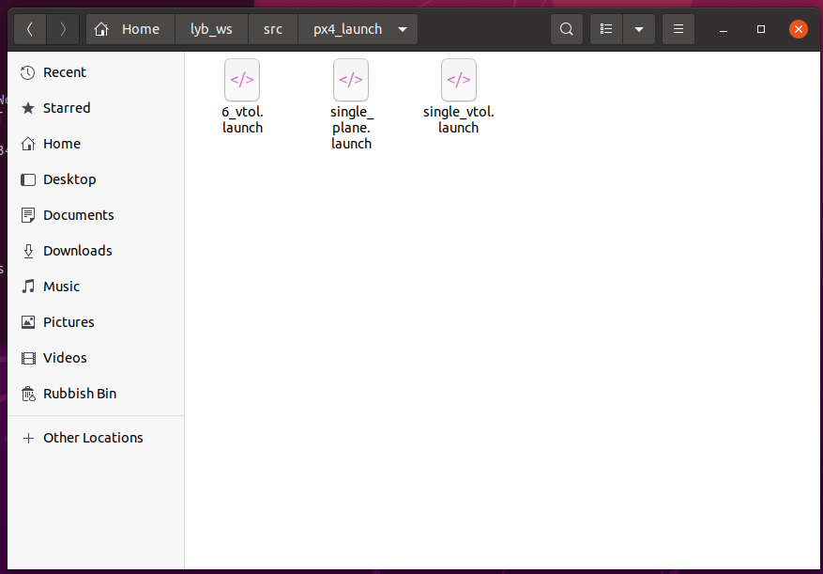
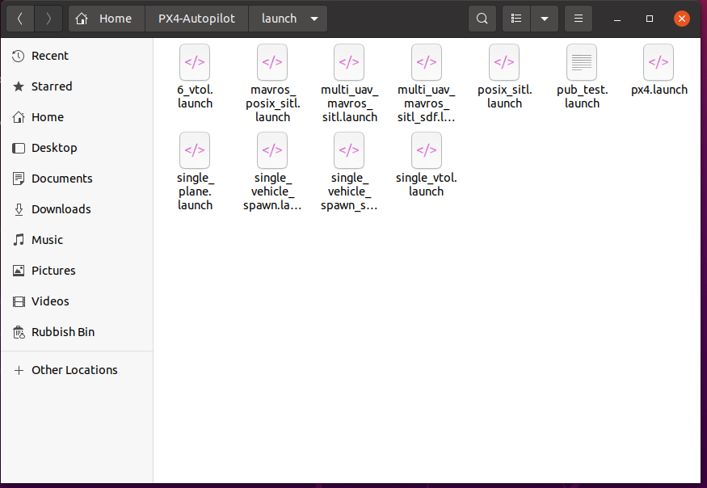

3代码运行
上面先教配置网络，是为了后续补充依赖包（可能会缺），运行命令时会报错，这个就去问AI，缺啥补啥。然后仿真控制跑的是fixedwing_waypoint.py，这个是基于px4环境跑的，只有跑航线，无其他命令，如果想要控制apm（实飞），就用zc_apm.py,这里面有投水的命令，do_set_servo
仿真运行，下面三个命令，一个是启动仿真节点，一个是视觉节点，另一个是控制节点，都是launch文件，里面涉及的一些ros节点，可以先研究一下。
roslaunch px4 singlel_plane.launch

roslaunch fire_infer infer.launch

roslaunch single_demo over.launch
最后之前我们的固定翼仿真降落时会报错，把下面这个参数关掉即可
